
Servidor SSH en GNU/Linux
PRACTICA 18

19 DE NOVIEMBRE DEL 2018
SERVIDOR EN RED
SARA ABDEL SABOUR GARCIA 2FPB

INDICE:
Contenido
Servidor SSH en GNU/Linux 2

Servidor SSH en GNU/Linux
El objetivo de esta practica es ejemplarizar una conexión con autentificación por contraseña de usuario sara a la maquina remota saraservers.com o como sara
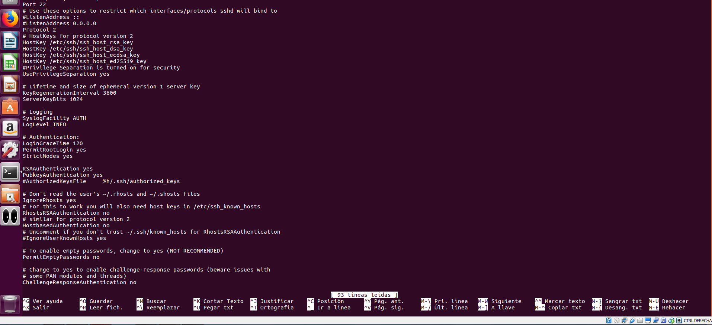
Aquí lo que se ve del archivo del servidor
Después .
El archivo de usuario :
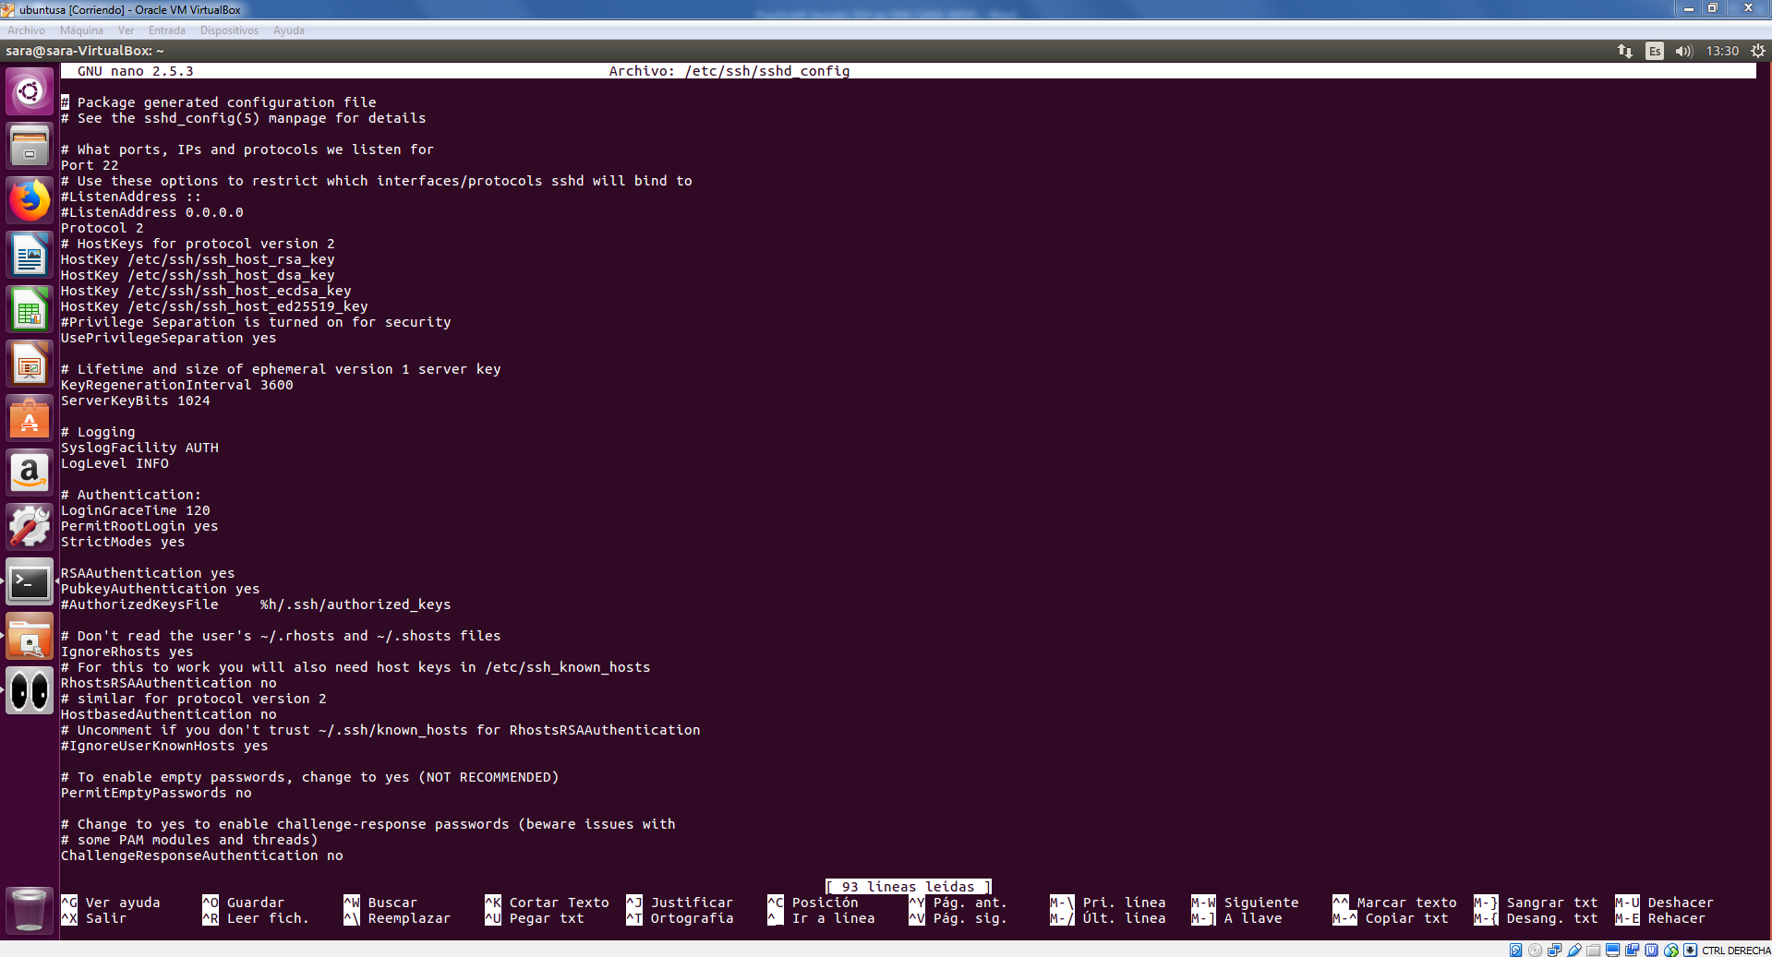
Después vamos a realizar el cifrado de clave publica :
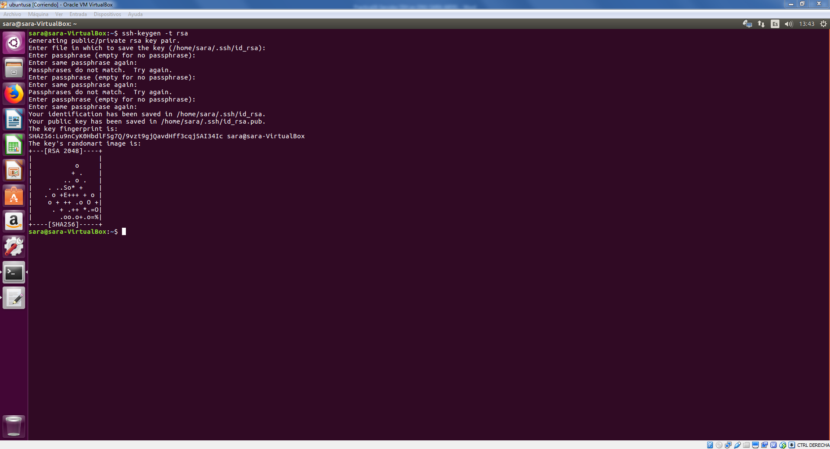
El dibujo es el carácter que se le mete en rsa
Después :
Comprobamos nuestro archivo y guardamos antes nuestra contraseña en /.ssh/authorized_keys
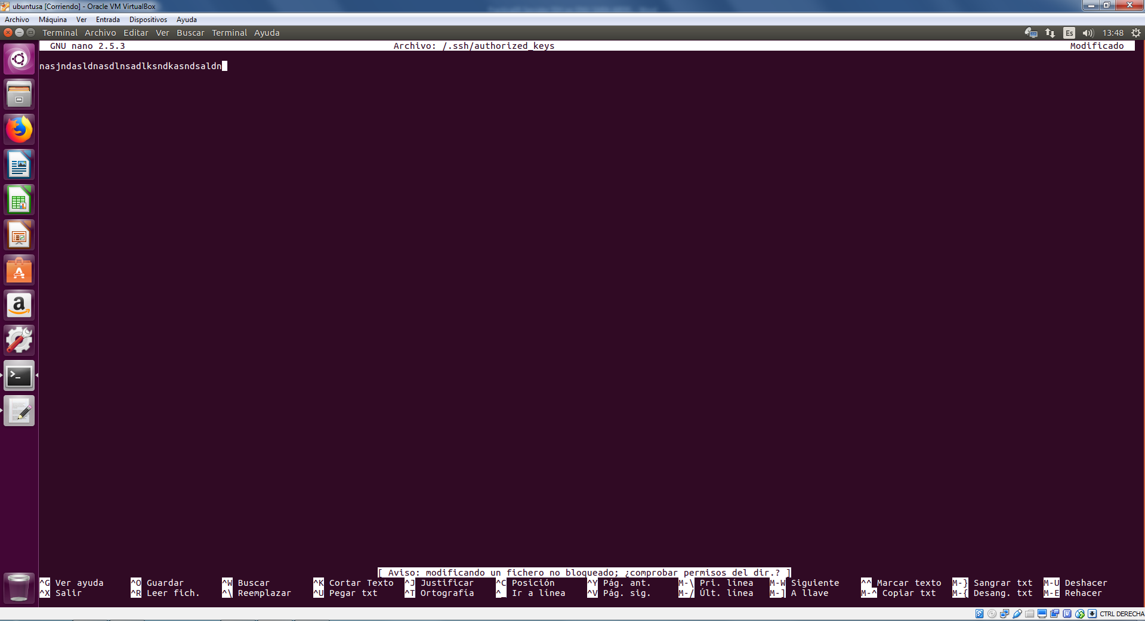
Después comprobamos nuestros archivos de ssh
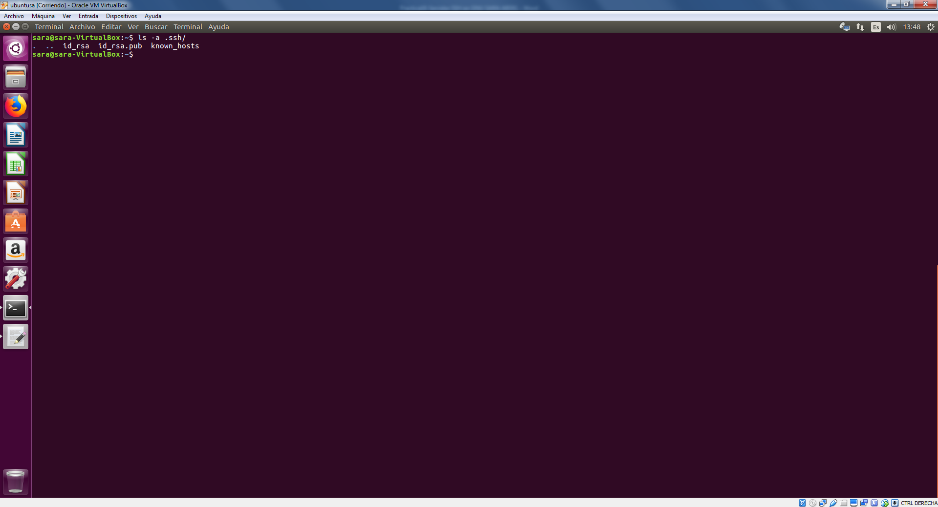
Copiamos el archivo con la clave publica al directorio -/.ssh del usuario sara
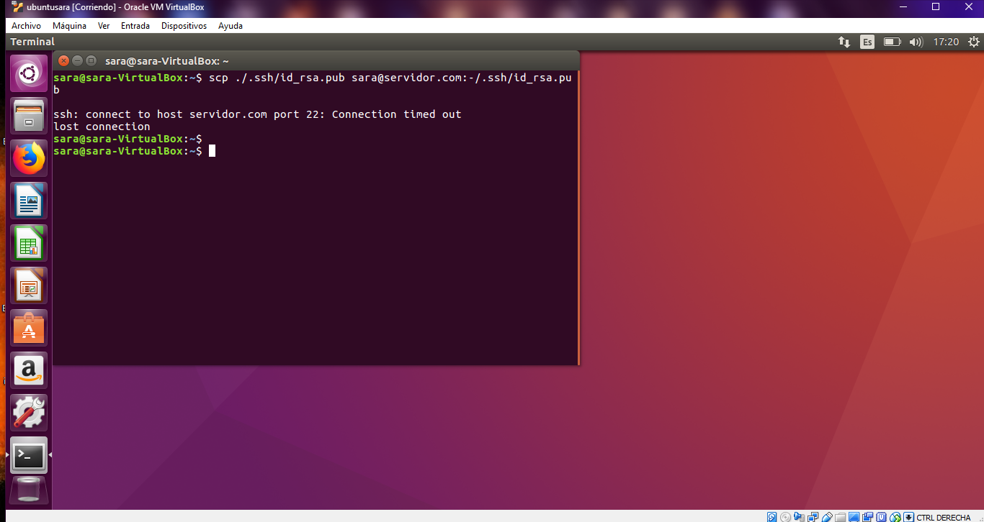
Despues lo que haríamos es restablecer de nuevo la conexión para realizar varios cambios
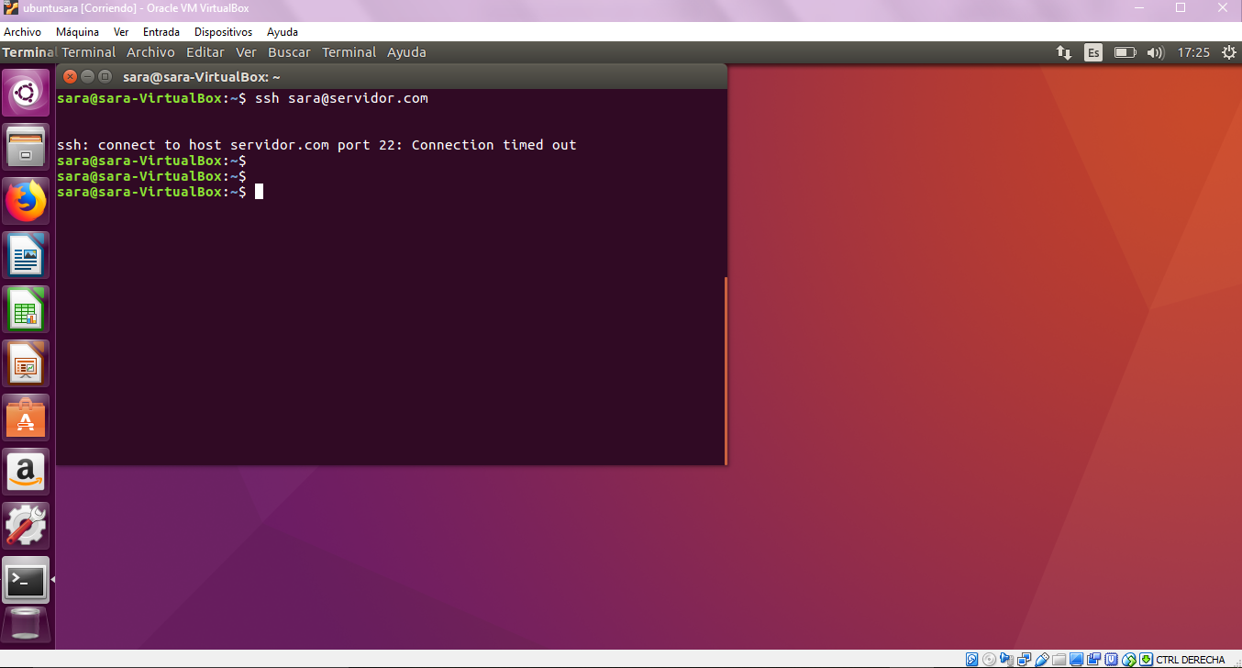
Todo el procemiento cuando se entra en el directorio de .ssh donde se ve , se crea y se hace listado para hacer una comprobación de carpetas .
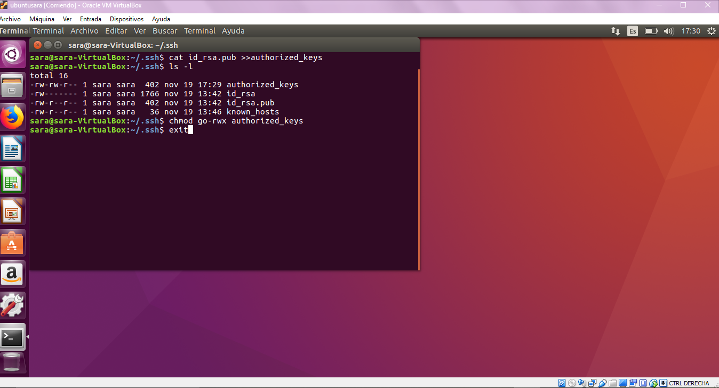
Después :
Si otra vez nos falla este procedimiento , el servidor es quien le llamara al cliente para tener su contraseña y poder conectar de nuevo con el
